ECOLE POLYTECHNIQUE ESPCI
CONCOURS D'ADMISSION 2023
MARDI 18 AVRIL 2023
08h00-12h00
FILIERE PC - Epreuve n $^{∘}3$
PHYSIQUE A (XE)
Durée: 4 heures
L'utilisation des calculatrices n'est pas autorisée pour cette épreuve
Forger les métaux grâce à l'induction électromagnétique
La découverte du phénomène d'induction électromagnétique par Oersted et Faraday au XIX $^{e}$ siècle a enclenché une révolution dans la modernité, conduisant notamment à l'invention de l'alternateur ou de moteur. Dans la vie de tous les jours, on connait également l'usage de l'induction électromagnétique comme dans le cas des plaques de cuisson.
Depuis quelques années, des dispositifs de chauffage par induction ont été développés dans le domaine de la forge. L'intérêt est de chauffer sans contact du métal, avec un excellent rendement énergétique puisque l'énergie électrique est convertie sous forme de chaleur au sein du matériau à chauffer. Cette technique de forge présente de par sa nature un bilan carbone quasi-nul, contrairement à la forge classique qui fait appel à la combustion. Dans ce sujet on s'intéresse au fonctionnement d'un tel dispositif et nous cherchons à mettre en évidence les différents phénomènes physiques en jeu.
Les parties 1, 2 et 3 sont indépendantes; la dernière question (32) fait appel à certains résultats de la partie 2.
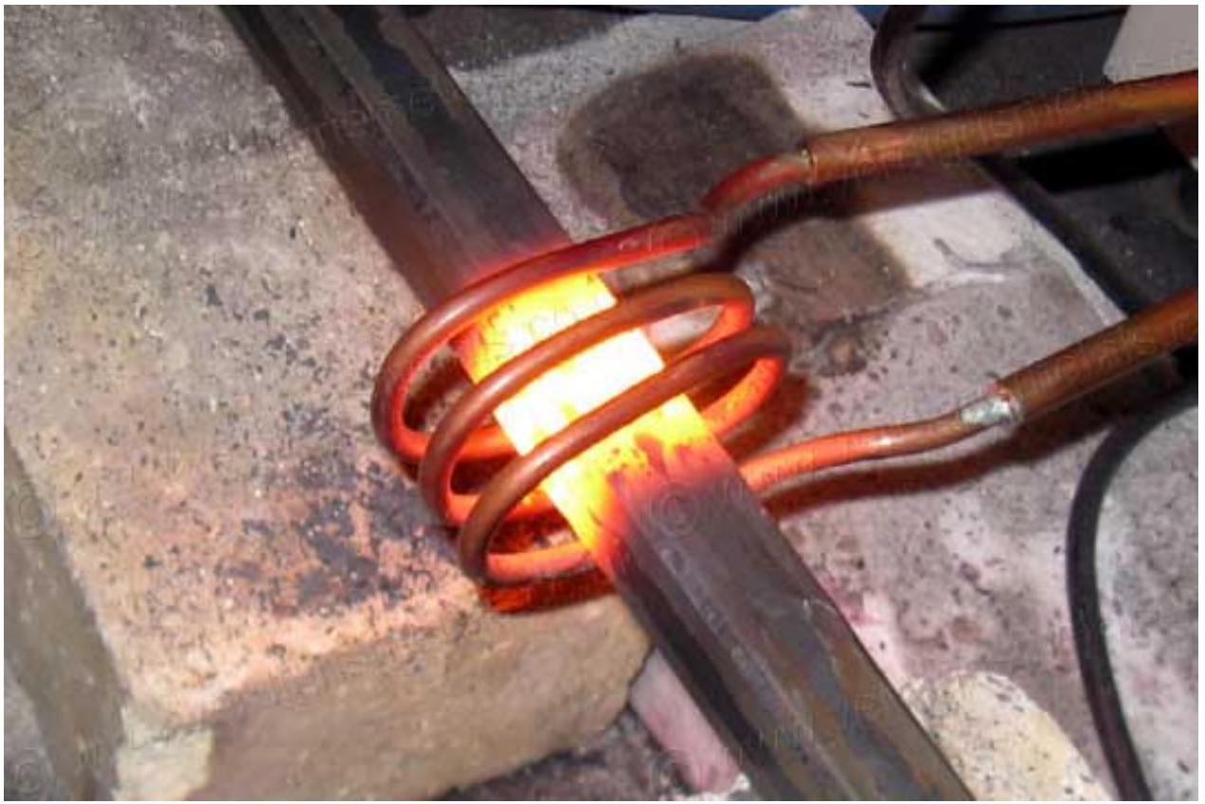
Figure 1 - Métal chauffé par induction électromagnétique Crédits : David Hyde
1 Rayonnement de l'acier chauffé et température de couleur
Dans cette partie, on se place du côté du forgeron qui utilise un tel système de chauffe. On considère le régime permanent de chauffe d'une pièce en acier cylindrique. Ainsi, on suppose qu'à un instant $t$, la température de la pièce métallique est constante, notée $T$.
Lorsqu'un corps est à température non nulle, il émet un rayonnement électromagnétique. L'objectif de cette partie est d'interpréter la couleur perçue par le forgeron pour un acier chauffé par induction. On prendra comme cas de référence un acier chauffé à 1000 K , qui apparaît de couleur rouge-orangée.
1.1 Modèle du corps noir
Pour cette section, on assimile l'acier à un corps noir. Dans ce cas, le spectre rayonné s'obtient à l'aide de la loi de Planck :
$$L^{0}(λ,T)=\frac{2πhc^{2}}{λ^{5}}\frac{1}{e^{\frac{hc}{λk_{B}T}}−1}$$
- $L^{0}(λ,T)$ la puissance spectrale surfacique, ou irradiance spectrale (exprimée en $\left.J.m^{−3}.s^{−1}\right)$;
- $λ=\frac{λ_{0}}{n}$ la longueur d'onde (en m ) dans un milieu d'indice de réfraction $n$;
- $h=6,63⋅{10}^{−34}$ J.s la constante de Planck;
- $c=\frac{c_{0}}{n}$ avec $c_{0}={3.10}^{8} m⋅{ s}^{−1}$ la célérité de la lumière dans le vide;
- $k_{B}=1,38⋅{10}^{−23} J.K^{−1}$ la constante de Boltzmann
- $T$ la température de la surface du corps (en K) ;
$98\%$ de l'énergie du spectre émis par un corps noir est compris dans l'intervalle $\left[\frac{λ_{max}}{2};8λ_{max}\right]$ où $λ_{\text{max }}$ est la longueur d'onde correspondant au maximum d'irradiance.
- La loi de Wien permet de relier la longueur d'onde correspondant au maximum d'irradiance lumineuse donné par la loi de Planck en fonction de la température de surface du corps noir chauffé :
$$λ_{max}×T=2,899⋅{10}^{−3} K⋅ m$$
Démontrer cette loi à partir de la loi de Planck, en calculant une valeur approchée de l'extremum. On considèrera que la solution de l'équation $e^{−x}=1−\frac{x}{5}$ vaut $x≈5$.
2. On peut également démontrer une autre loi à partir de la loi de Planck, la loi de StefanBoltzmann. En intégrant la loi de Planck sur l'ensemble du spectre électromagnétique, montrer que la puissance surfacique rayonnée se met sous la forme :
$$P_{\text{ray }}=σ_{0}T^{4} \text{ avec } σ_{0}=\frac{2π^{5}k_{B}^{4}}{15h^{3}c^{2}}$$
Donnée : $\int_{0}^{+∞}{ }\frac{x^{3}}{e^{x}−1}dx=\frac{π^{4}}{15}$
3. D'après la loi de Planck, quelle est la longueur d'onde maximale d'émission pour une température de chauffe de 1000 K? Quelle puissance surfacique de ce spectre est située dans le domaine visible? Discuter de la cohérence de vos résultats à l'aide de la figure 2 .
4. Le spectre observé à 1000 K est-il en accord avec la couleur jaune-orangée observée?
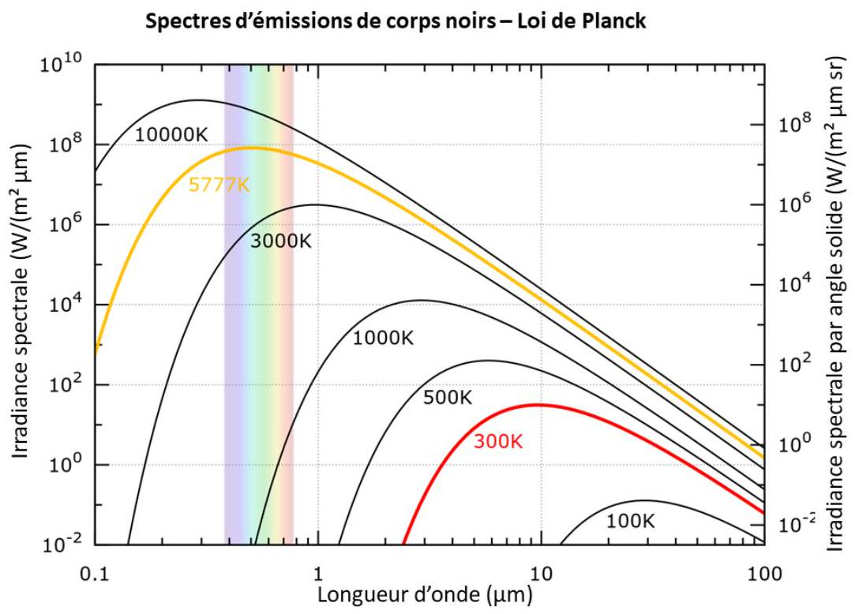
Figure 2 - Loi de Planck pour plusieurs températures. Crédits : CC BY-SA 4.0
1.2 Modèle du corps gris
Pour un corps réel, le spectre émis ne correspond pas toujours à celui du modèle du corps noir. Il faut tenir compte d'un facteur correctif appelé émissivité, $ϵ$. Elle est définie comme le rapport entre l'irradiance spectrale réelle du corps à une température donnée $L(λ,T)$, et celle émise par un corps noir à la même température $L^{0}(λ,T)$ :
$$ϵ=\frac{L(λ,T)}{L^{0}(λ,T)}$$
L'émissivité des matériaux varie en fonction de la structure de la surface (rugosité et composition chimique notamment), et n'est pas constante en fonction de la longueur d'onde d'émission. Cette dépendance spectrale n'étant pas triviale à définir et à modéliser pour tous les matériaux, on considère successivement deux modèles simplifiés :
- Une émissivité moyenne constante, indépendante de la longueur d'onde.
- Une émissivité variant avec la température.
- Dans le cas du premier modèle, où l'émissivité est supposée constante, décrire comment évoluent les lois de Wien et de Stefan-Boltzmann. Tracer alors sur un même graphique l'allure du spectre du corps noir et celui du corps gris avec $ϵ_{\text{acier }}=0,7$.
- Dans le cas du deuxième modèle, on suppose que l'émissivité dépend de la température. Cette variation est caractérisée par la loi empirique suivante :
$$\frac{hc}{λ_{max}^{′}k_{B}T}=a−bT \text{ avec } a=5 \text{ et } b={6.10}^{−4}{ K}^{−1}$$
Pour une température de 1000 K , estimer $λ_{\text{max }}^{′}$, la déviation subie par $λ_{\text{max }}$ suivant ce modèle. Qu'en est-il de la loi de Stefan? Ces changements éventuels permettent-ils de relier directement la loi de Wien à la couleur observée du métal chauffé ?
1.3 La température de couleur, l'outil du forgeron
Lorsqu'il chauffe un métal, un forgeron se sert de la couleur perçue pour déterminer la température en temps réel du métal. Il se sert d'un étalonnage visuel, notion que l'on appelle «température de couleur $»$. Il s'agit de la température qu'aurait un corps noir émettant un spectre dont le maximum d'irradiance spectrale correspond à la couleur perçue de l'objet.
Pour comprendre la couleur perçue d'un objet, il faut tenir compte des photorécepteurs de l'œil responsables de l'interprétation de la couleur : les cônes. L'œil humain présente sur la rétine une multitude de cellules présentant chacune trois cônes, permettant de capter les trois couleurs primaires en synthèse additive (le bleu, le vert et le rouge) avec une certaine bande passante. On donne la courbe des fonctions colorimétriques des cônes de l'œil humain dans la figure 3.
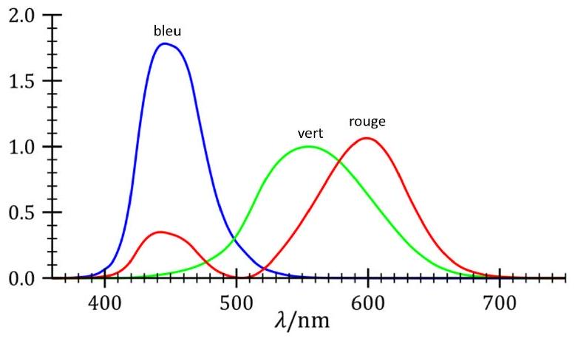
Figure 3 - Fonctions colorimétriques des cônes de l'oeil humain. Crédits : By User :Acdx - Own work, $CCBY−SA4.0$
- Représenter l'allure du spectre d'un corps noir chauffé à 1000 K . Superposer sur le même graphique l'allure des fonctions colorimétriques de l'œil. Interpréter la couleur rouge-orangée observée de l'acier lorsqu'il est chauffé à 1000 K en intégrant le spectre émis avec une pondération donnée par les fonctions colorimétriques de l'œil. À quelle température de couleur cela correspondil?
2 Problème électromagnétique
Dans cette partie, on s'intéresse à l'origine microscopique de l'échauffement de la pièce d'acier, à savoir le phénomène d'induction électromagnétique. L'objectif est de trouver les meilleurs paramètres de travail pour optimiser la puissance transmise à la pièce métallique.
2.1 Inducteur placé au dessus d'une plaque semi-infinie
Dans un premier temps, on s'intéresse à une plaque d'acier semi-infinie contenue dans le demiespace $z>0$. On utilise un inducteur placé en-dessous de la plaque pour générer un champ magnétique homogène aligné suivant l'axe ( $Ox$ ) à la surface de celle-ci. On cherche à déterminer les courants induits dans la pièce d'acier. Pour cela, nous devons calculer les champs magnétique $\vec{B}(\vec{r},t)$ et électrique $\vec{E}(\vec{r},t)$ dans l'acier.
Dans le contexte de ce problème, les équations de Maxwell s'écrivent :
$$\left\{\begin{matrix}div\vec{B}=0 \\ div\vec{E}=0 \\ \vec{rot}\vec{E}=−\frac{∂\vec{B}}{∂t} \\ \vec{rot}\vec{B}=μ_{0}μ_{r}\vec{J}\end{matrix}\right.$$
où on a introduit $μ_{r}$, appelée perméabilité relative, qui permet de tenir compte des propriétés magnétiques de l'acier.
8. Donner la relation reliant les courants induits $\vec{J}$ en fonction du champ électrique $\vec{E}$ en prenant soin de détailler la constante introduite et ses unités.
9. Définir les symétries et invariances du système afin de réduire le nombre de composantes non nulles et leurs dépendances.
10. Établir l'équation vérifiée par l'unique composante non nulle du champ $\vec{B}$ lorsque l'excitation est sinusoïdale à la pulsation $ω$ (on choisira la convention $\vec{B}(\vec{r},t)=\vec{B}(\vec{r})e^{−jωt}$ ).
11. Déterminer la solution de cette équation (en introduisant $B_{s}$ la valeur de $B$ en $z=0$ ). On prendra soin d'introduire une épaisseur de peau $δ$ à définir.
12. Tracer l'évolution du module $|B(z)|$ et discuter de l'influence de la fréquence et de la perméabilité relative $μ_{r}$ du matériau.
13. Montrer que la puissance volumique dissipée par effet Joule $P_{J}=\frac{1}{2μ_{0}μ_{r}}\left\|\vec{E}∧\vec{B^{∗}}\right\|$ peut se mettre sous la forme :
$$P_{J}=P_{0}e^{−\frac{2z}{δ}}$$
Ce premier calcul est un cas de référence sur lequel on essaie de se ramener lorsque la géométrie est modifiée.
2.2 Inducteur enroulé autour d'une plaque métallique
Passons au cas d'une géométrie plus proche de la réalité. On considère désormais une plaque métallique comme représentée sur le schéma suivant :
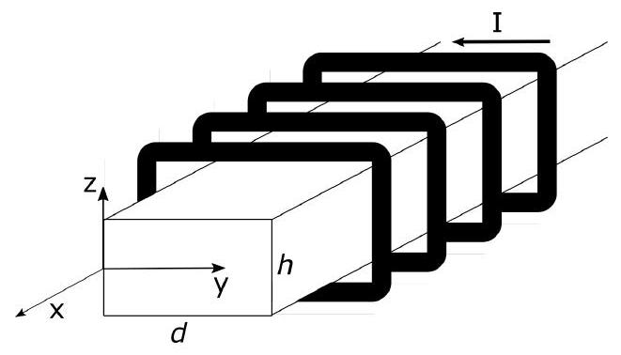
14. En adaptant les équations de Maxwell à la nouvelle géométrie du problème (considérée comme infinie dans la direction $Ox$ ), déterminer l'équation vérifiée par le champ $\vec{B}$ lorsque les bobines sont traversées par des courants sinusoïdaux à la pulsation $ω$.
15. Dans l'hypothèse d'une plaque mince ( $h≪d$ ) on peut négliger la dépendance suivant $y$. Dans ce cas, écrire le champ magnétique dans la plaque. On notera à nouveau $B_{s}$ le champ magnétique à la surface.
16. Exprimer le vecteur densité de courant $\vec{J}$.
17. Montrer que la puissance dissipée par effet Joule sur une épaisseur de la plaque se met sous la forme : $P_{J}=P_{0}f(ξ)$ où $P_{0}$ est identique à celui de la question $13,ξ$ est défini par $ξ=\frac{h}{2δ}$ et :
$$f(ξ)=\frac{shξ−sin⁡ξ}{chξ+cos⁡ξ}$$
- On donne l'allure de la fonction $f$ sur la courbe suivante :
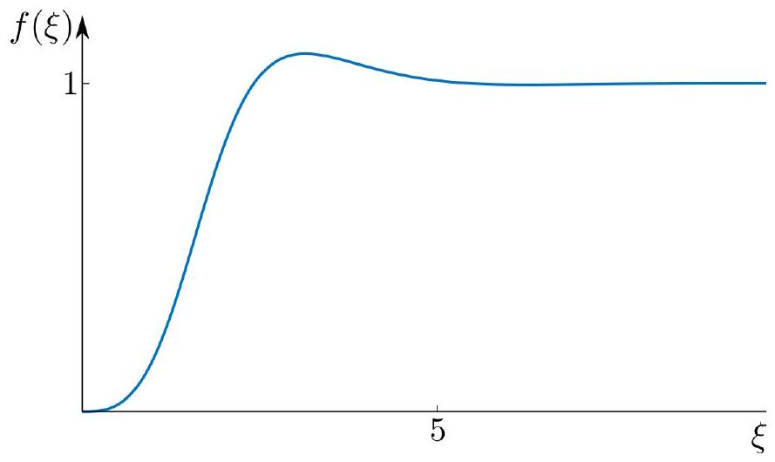
En s'aidant de la figure, déterminer quelle est la meilleure fréquence de travail pour maximiser la puissance dissipée par effet Joule dans la plaque. Cette valeur vous paraît-elle raisonnable pour une plaque d' 1 mm d'épaisseur faite d'acier (de perméabilité relative $μ_{r}=100$ et de conductivité électrique $σ={10}^{7} S/m$.) ?
3 Étude du problème thermique
Dans cette partie, on cherche à établir l'évolution de la température au sein du matériau. Pour cela, on considère à nouveau un matériau semi-infini situé dans le demi-espace $z>0$ excité par un champ magnétique uniforme à son interface.
3.1 Évolution de la température dans un matériau isolé
Dans cette partie, on suppose que la seule source de chaleur est la puissance induite par effet Joule (résultat de la question 13) et on suppose le matériau isolé thermiquement de son environnement.
19. Montrer que dans ces conditions l'équation vérifiée par le champ de température $T(z,t)$ au sein du matériau peut s'écrire sous la forme :
$$ρc_{p}\frac{∂T(z,t)}{∂t}−k\frac{∂^{2}T(z,t)}{∂z^{2}}=P_{J}(z)$$
où $ρ$ est la masse volumique, $c_{p}$ la capacité thermique massique à pression constante et $k$ la conductivité thermique du matériau. Expliquer chaque terme de cette équation.
20. On émet l'hypothèse d'un fort confinement de la source inductive. Dans ces conditions, montrer que la puissance volumique devient une puissance surfacique dont on définit la valeur en intégrant le résultat de la question 13 pour $z$ allant de 0 à $+∞$. On introduira la notation $P_{s}=\frac{2P_{0}}{δ}$.
21. Réécrire l'équation vérifiée par la variable réduite $\hat{T}(z,t)=T(z,t)−T_{0}$ où $T_{0}$ est la température ambiante de l'air autour de la pièce avant le chauffage. Vérifier que les conditions aux limites du problème se mettent sous la forme :
$$\left\{\begin{matrix}\hat{T}(z,t=0)=0 \\ \lim_{z→∞} \hat{T}(z,t)=0 \\ {\left.k\frac{∂\hat{T}}{∂z}\right|}_{z=0}=−P_{s}\end{matrix}\right.$$
Pour résoudre cette équation il est d'usage d'utiliser une transformation mathématique, appelée transformation de Laplace. Cette transformation étant hors programme on vous propose un exemple pour vous approprier la méthodologie.
Transformation de Laplace :
La transformée de Laplace d'une fonction $f(t)$ définie sur $]0,∞[$ est la fonction $\overset{˜}{f}(s)$ de la variable $s$ (que l'on note par abus $f(s)$ ) donnée par :
$$f(s)=\int_{0}^{∞}{ }e^{−st}f(t)dt$$
Pour résoudre un système d'équations aux dérivées partielles, on "transforme" nos équations différentielles afin de travailler sur la fonction $f(s)$ en utilisant la table de transformées de Laplace suivante :
$$f(t)$$ | $$f(s)$$
$$f^{′}(t)$$ | $$sf(s)−f(t=0)$$
$$f^{′′}(t)$$ | $$s^{2}f(s)−sf(t=0)−f^{′}(t=0)$$
$$\frac{∂f(x,t)}{∂x}$$ | $$\frac{∂f(x,s)}{∂x}$$
$A=$ constante | $$\frac{A}{s}$$
At | $$\frac{A}{s^{2}}$$
$$A\sqrt{t}$$ | $$\frac{A\sqrt{π}}{2s^{3/2}}$$
$$\frac{A}{\sqrt{t}}$$ | $$\frac{A\sqrt{π}}{\sqrt{s}}$$
$$At^{n}$$ | $$\frac{An!}{s^{(n+1)}}$$
$$Ae^{−\frac{t}{τ}}$$ | $$\frac{Aτ}{1+τs}$$
$$At^{n}e^{at}$$ | $$\frac{An!}{(s−a)^{n+1}}$$

Puis on calcule finalement $f(t)$ à partir des mêmes tables.
$\underline{\text{ Exemple : On cherche à résoudre l'équation }:\frac{d^{2}z(t)}{dt^{2}}=g(g\text{ est une constante) avec }}$ les conditions initiales $\overset{˙}{z}(t=0)=v_{0}$ et $z(t=0)=0$.
En prenant la transformée de Laplace de notre système on obtient :
$$s^{2}z(s)−s×0−v_{0}=\frac{g}{s} \text{ d'où on tire } z(s)=\frac{g}{s^{3}}+\frac{v_{0}}{s^{2}}$$
Finalement, en appliquant la transformation de Laplace inverse terme à terme on obtient :
$$z(t)=\frac{gt^{2}}{2}+tv_{0}$$
- Réaliser la transformation de Laplace de l'équation précédente et donner la solution dans le domaine de Laplace du champ de température $\hat{T}(z,s)$.
Malgré l'aide de la transformée de Laplace, dans ce problème il reste finalement difficile d'exprimer la solution $\hat{T}(z,t)$. Cependant, on peut aisément trouver les comportements asymptotiques.
23. On propose de calculer dans un premier temps un développement limité à l'ordre 1 en $z$ lorsque $z→0$ de $\hat{T}(z,s)$. Puis, en utilisant la table de transformées de Laplace, calculer le comportement de $\hat{T}(z,t)$ au voisinage de $z=0$.
24. À partir des comportements limites, tracer l'allure de $\hat{T}(z,t)$ à $t$ fixé.
25. Tracer finalement l'allure de $\hat{T}(z=0,t)$ en fonction du temps. Commenter la dépendance en temps de la solution trouvée ainsi que la solution aux temps longs. Selon ce modèle, peut-on atteindre la température de fusion de l'acier?
3.2 Ajout du transfert conducto-convect if
Désormais, on tient compte du transfert conducto-convectif ayant lieu à l'interface entre la plaque et l'air environnant. Cela modifie la condition limite à l'interface $z=0$ :
$${\left.k\frac{∂\hat{T}}{∂z}\right|}_{z=0}=−P_{s}+h\hat{T}(0,t)$$
- En déduire la nouvelle solution du champ de température $\hat{T}(z,s)$.
- Évaluer la valeur finale du champ de température en utilisant le théorème de la valeur finale :
$$\lim_{t→+∞} \hat{T}(z,t)=\lim_{s→0} s\hat{T}(z,s)$$
- Que devient l'expression précédente de $\hat{T}(z,s)$ lorsque $s→+∞$ ? Sachant que cette limite équivaut à regarder ce qu'il se passe au voisinage de $t→0$, commenter ce résultat au regard du résultat obtenu en l'absence de convection.
- Tracer l'allure de $\hat{T}(z=0,t)$ en précisant les comportements asymptotiques décrits précédemment. Sous quelle condition peut-on atteindre la fusion de l'acier?
3.3 Ajout du rayonnement
- Finalement il faut ajouter les pertes par rayonnements étudiées dans la partie 1 , qui sont données par la loi de Stefan-Boltzmann corrigée : $P_{\text{ray }}=ϵσ_{0}T^{4}$, où l'on a introduit les grandeurs suivantes :
- $P_{\text{ray }}$ est la puissance surfacique rayonnée
- $σ_{0}=5,{67.10}^{−8} W.m^{−2}.K^{−4}$ la constante de Stefan-Boltzmann
- $T$ la température de surface (en K)
- $ϵ$ le coefficient d'émissivité du matériau $(0<ϵ<1)$ considéré comme égal à 1 ici.
Comparer les termes convectifs ( $h=10 W.m^{−2}.K^{−1}$ ) et radiatifs pour des températures comprises entre ${20}^{∘}C$ et ${1200}^{∘}C$. Déterminer ainsi les hypothèses simplificatrices qui peuvent être faites selon la gamme de températures dans laquelle se situe le métal.
31. Le forgeron observe la couleur de son métal avant que celui-ci ne fonde vers ${1500}^{∘}C$. Est-ce cohérent avec les comportements trouvés? Quel rôle joue le rayonnement vis-à-vis de la puissance à fournir au cours de la chauffe ?
3.4 Température de Curie
- Dans le cas de l'acier, un autre phénomène surprenant s'ajoute au problème : pour une température proche de ${760}^{∘}C$, appelée température de Curie ( $T_{c}$ ), les propriétés magnétiques de l'acier changent. Il passe subitement de l'état de ferromagnétique $μ_{r}≫1$ à l'état paramagnétique ( $μ_{r}≈1$ ). À partir des observations faites dans les sections précédentes (profil de température et courants induits) décrire la distribution de température pour l'interface d'un milieu semi-infini dans les trois cas suivants :
— $T≪T_{c}$
- $$T≫T_{c}$$
- $$T≈T_{c}$$

